Комментарий к странице 5. Перевод написала соответственно и пронумеровала. На исправленной картинке просто вместо англ вставь русский текст, пожалуйста

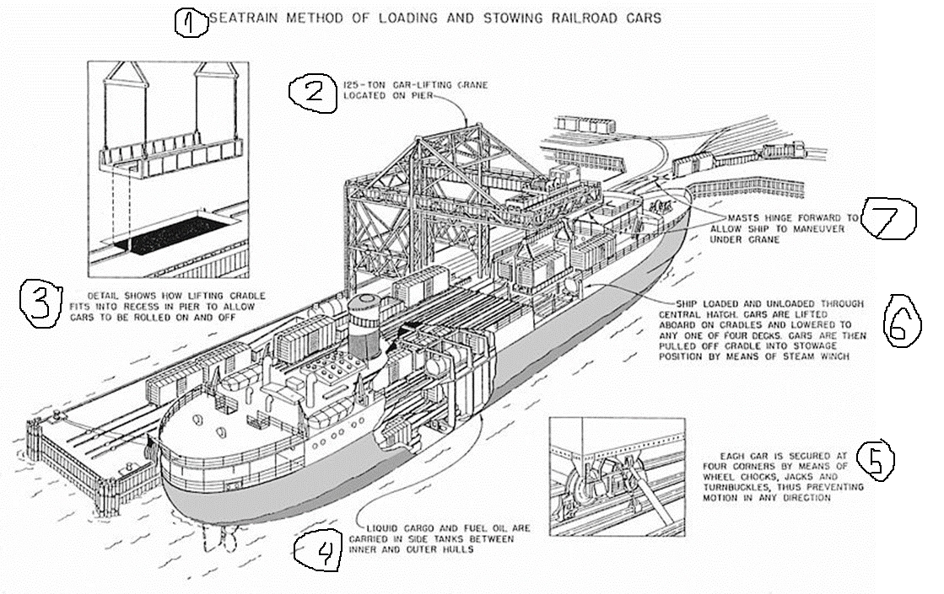

1 - Способ погрузки и укладки железнодорожных вагонов Seatrain

2 - 125-тонный подъемный кран для подъема вагонов, расположенный на пирсе

3 - Подробно показано, как подъемная люлька вставляется в углубление в пирсе, чтобы можно было вкатывать и выкатывать вагоны

4 - Жидкие грузы и мазут перевозятся в боковых цистернах между внутренним и внешним корпусами

5 – Вагон надежно закреплен на четырех углах с помощью колесных колодок, домкратов и поворотных рычагов, что предотвращает движение в любом направлении

6 - Судно загружается и разгружается через центральный люк, вагоны поднимаются на борт на люльках и опускаются на любую из четырех палуб, затем вагоны снимаются с люльки в положение укладки с помощью паровой лебедки

7 - Мачты выдвигаются вперед, чтобы позволить кораблю маневрировать под краном

Для страницы 4. Что-то примерное. Только для каждого заголовка отдельно, а не три рядом эти картинки

